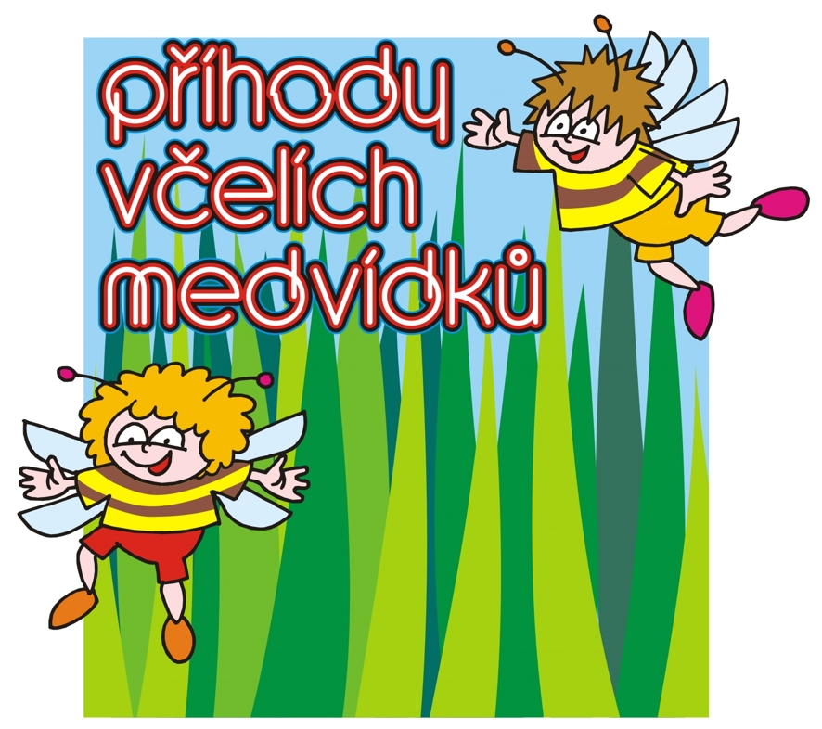



Příhody včelích medvídků
Jiřího Kahouna
03.04.2025 Nýrsko od 8.30 hod.

Zpracovali: Michaela Sajlerová a Zdeněk Tomeš

Hudba Petra Skoumala s texty Zdeňka Svěráka

Nevíte kam se ztratil Čmelda?
A proč si Pavouk tak pomlaskává?
Proč je sluníčko dneska tak nízko?
A kde vlastně bydlí Pučmeloud?
Víte kolik je v mraveništi mravenců?

hrají:
Čmeldu a Brumdu: Ivan Čermák /Jiří Kohout/ Patrik Vojtíšek
Pučmelouda, Pavouka, Kvapíka, Motýla: Zdeněk Tomeš
Maminku, Housenku, Berušku: Michaela Sajlerová

Kontakt:
Divadlo KRAPET o. s. krapet@krapet.cz
Magdalena Hanáková
+420 604 794 320 hanakova@krapet.cz

